Приложение 1 Утверждено

постановлением главы

городского округа Зарайск

Московской области

от 23.05.2024 № 839/5

Организационный комитет

по подготовке и проведению фестиваля мотокультуры «Мото-Фристайл» на территории городского округа Зарайск Московской области

1.Петрущенко В.А. – глава городского округа Зарайск Московской области, председатель оргкомитета.

2.Гулькина Р.Д. – заместитель главы администрации городского округа Зарайск Московской области, заместитель председателя оргкомитета.

Члены оргкомитета:

1. Бескровный А.В. – начальник ОМВД России по городскому округу Зарайск.

2.Гребенников В.В. – начальник отдела по делам ГО, ЧС и АТД администрации городского округа Зарайск Московской области.

3.Какаев А.А. – начальник Зарайского пожарно-спасательного гарнизона.

4.Кострикина Т.Д. – начальник службы по взаимодействию со СМИ администрации городского округа Зарайск Московской области.

5.Макаров Н.В. – главный врач ГБУЗ МО «Зарайская больница».

6.Москалев С.В. – первый заместитель главы администрации городского округа Зарайск Московской области.

7.Орловский А.М. – председатель комитета по культуре, физической культуре, спорту, работе с детьми и молодежью администрации городского округа Зарайск Московской области.

8.Простоквашин А.А. – заместитель главы администрации городского округа Зарайск Московской области.

9.Шолохов А.В. – заместитель главы администрации городского округа Зарайск Московской области.

10. Шотин Д.В. – начальник отдела надзорной деятельности и профилактической работы по городскому округу Зарайск Управления надзорной деятельности и профилактической работы ГУ МЧС России по Московской области.

Приложение 2 Утверждено

постановлением главы

городского округа Зарайск

Московской области

от 23.05.2024 № 839/5

План

организационных мероприятий по подготовке и проведению фестиваля мотокультуры «Мото-Фристайл» на территории городского округа Зарайск Московской области

|  |  |  |  |
| --- | --- | --- | --- |
| № п/п | Мероприятие | Сроки исполнения | Ответственные |
| 1. Организационные вопросы | | | |
| 1.1. | Подготовить проект постановления о проведении Мероприятия | До 24.05.2024 | Орловский А.М. |
| 1.2. | Проведение заседания организационного комитета | До 24.05.2024 | Гулькина Р.Д. |
| 1.3. | Организовать работу ярмарки во время проведения Мероприятия | 02.06.2024 | Москалев С.В. |
| 1. Информационное обеспечение | | | |
| 2.1. | Обеспечить информационное сопровождение в период проведения Мероприятия | Постоянно | Орловский А.М.  Кострикина Т.Д. |
| 1. Обеспечение безопасности | | | |
| 3.1. | Обеспечение медицинского сопровождения Мероприятия | 01.06- 02.06.2024 | Макаров Н.В. Москалев С.В. |
| 3.2. | Обеспечение общественной и транспортной безопасности, охрана правопорядка при подготовке и проведении Мероприятия | 01.06-02.06.2024 | Бескровный А.В.  Москалев С.В. |
| 3.4. | Обеспечение пожарной безопасности при подготовке и проведении Мероприятия | 02.06.2024 | Какаев А.А. Москалев С.В. |

Приложение 3 Утверждено

постановлением главы

городского округа Зарайск

Московской области

от 23.05.2024 № 839/5

Схема перекрытия дорог 01.06.2024 во время подготовки к проведению фестиваля мотокультуры «Мото-Фристайл» на территории городского округа Зарайск Московской области

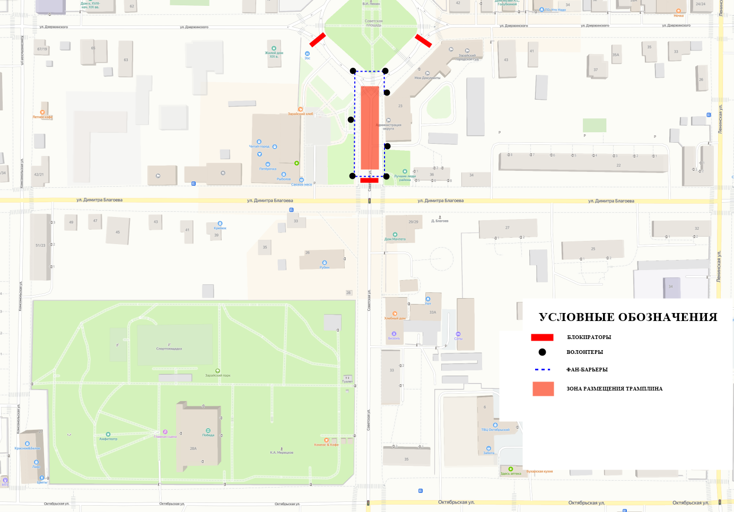

Приложение 4 Утверждено

постановлением главы

городского округа Зарайск

Московской области

от 23.05.2024 № 839/5

Схема перекрытия дорог и размещения объектов на площадке Мероприятия, мест дежурства бригады скорой помощи и пожарного расчета, размещения охраны (сотрудников полиции и/или Росгвардии) и волонтеров с указанием локаций во время проведения фестиваля мотокультуры «Мото-Фристайл» на территории городского округа Зарайск Московской области

